CNPJ: 28.77/.083/0001-31

FONE: fllj 4970-4092 •
&ua: Andromeda n^SS. Parque Primavera - Guamihos/SP
RAZÃO SOCIAL | ONG INSTITUTO CULTURAL OLHANDO POR NÓS .
CNPJSEDE | 28.771.08a/«»l-31 INSC. MUNICIPAL
ENDEREÇO OA SEDE RUA ANDROMEDA O®, PARQUE PRIMAVERA, GUARULHOS/W
TELEFONE: | 11« 97201^610 • $ITE:htt|»y^^^
E-MAIL:
NOME ^{r}' | RAQUEL ARNALDO SANTOS
ENDEREÇO | RUA TENENTE CAMPO W270, SANTA RITA- GUARULH0W
TELEFONE | {11)97202-4610 E-MMU raqúelaprindottí79@gmaitom
R6 29.766.519-4 CPF 296.®Í8»S4
VIGÊNCIA DA ATA | de: 12 de maio d®.2023 a 11 de maio de 2027
NOME FANTASIA | «CHE ARTE DO SABER
ENDEREÇO | RUA RODOLFO FERNANDES N'254, PARQUE SANTOS DUMONT, GUARULHOS/SP CEP: 071S2-O80
CNP3 OA UNIDADE ESCOLAR 18.771.083/0003-01
TELEFONE | (11)2466-3120 E-MAIL: crecbeartedosaber@gmail.com
DADOS | BANCO CAIXA ECONOMÍCA FEDERAL CONTA CORRENTE 6658-8
8ANCÃRÍOS: | «eNOA gg. CONTA POUPANÇA 730601123-6 :
Atendimento na Modalidade Educação Básica - Educação Infimtil/Qreche e Pré Escola
A Ong instituto Cultural Olhando está situada prõximía^^^Stecarenteseatuam com projetos que^vtom píoto os '
direitos básicos da criança, que sSo além da educação® acesso a cttlWra, ao wpórté, ad lazer, ao respeito e á dignidade.

httMaífer MOX («n por omto)  4m d* swsrie com o  * •♦#*.?^Rl-wwvwKv* - | Efétíwr aí matrículas dás criança» énrarnWsMfes pela Secretaria de íducaçlo. | AtravÀ de consulta ao stóema da Me Municipal de Eduaçfo.  OaiOOK .
pr©vw«íí%ws para owgMísr « | A frequaneia d»» «lanças «rá acompanhada através de n#»tn» próprios. | Consulta as anotações efetuadas nos ílegisíros de Mó Supervisora realizada através de visitas *ln loca" mensalmente.  MMa dent da Unidade Sasi4v  BáirafirwmrKS»


 | „ J A
 | &n conformidade wm« clÍHwlas do Termo daMetom^fo. | Rastros em arquiws próprios da S (se houver «wH além das '7 . anotai éfetuaaastws lastros de í^o .&®enrisar* «alteada ;1  <»?ínRw> wíí.viww» m ivÇy •  NfoQamirte i
G«aMk t Bmps» a Bmpéá, hígfene « «gartajao *oS« os esw®í®re>opta®  â& ss^gui^ <o awttem de guaWirfe para » | * Gnpttoçto «fa a Bmpeta e Mtiene mantendo a eomtíeritteaçto de todos e funcionários twwmírtas ^tra a manutençfc dos espaços, além demtnutençío pwlódfca da unidade escolar. | . ;  ' i  WsirofctográfitoeinwdasassvWm. ?  iiáK ■
& guadm àt «uwm  i | Ccmftxw necessidade^ d* acerto com 9 Wste^o específica. * | SegistrodwaMMS viste í»r«^ i  TrataM .  ôsim .
GaraMír a terma$ão wiítfnuaâa  <tos proflsstettate «te a«s«to a»m at  at« «C  w 3® | A Orgarsiraçío se wmprswnete «ma fomtaçfc continuada de todos os seus profissionais . | Acompantamento te formaçfe qwwfe oferecidas peia SE e pela própria taiMçto. através de reuniSes tom » equipe gestora da unidade escolar. ■  Hte&iswio
<» ^iaHya^a 10« (cam pw wnw| d»  «<k>*fiMdoni«fo». | A OrgantaçSo se compromete a maneira adequada e da acordo com a legísiefSo Vigente toda a documemaçSo da crlançasi e foncionários. | Conferettte duram» as vtstt»» periâSíàs.  Cwnprta i-  Wto Cumpriu ;
ísgrafítjf wtn® ;  saedi^eL de igusSdade a íwí b&a apr«s«ntaíSo a 10» («m por «nto> «as crianças atendidas, segsmdo o díspotte ao Pregrama de Mratlfio EtoetariPMME); | Bm com as cláusulas ds Termo áe | "" "" 'Ç""“""'T''«''''"vr"“Çr"r'"Ç'''''vvvv.ç....m- ... 1 — ,!,  AcomparihMwgodqnintei» visttss peridtose, quando necessário, junto a equipe de Nutriçlo da SE.  Gsispdtt :  WfcsÇwnpriu :
Garantir omdlçfe, wtiMeíta s íg<i^|y8^£® ^sj^^í^swístãr^fô tg^sig^ | Manutenção periddtt estrutural da unidade escolar. | Visites periódicas pela Supervisão e, quando necessário s pelo menos 1 m ao ano, visita da comtasSo especial d» vUtoria. Ctsmprfe moCiwpritt .
i??í & in^^er  p^ftfeài^açã©  i-f, sfrM ■■— ft tMiciu ^jj».-  W«»»P®«€3l£®í f»S® eÇv©S SB UFíSmísGS | AOrganliaçSo se compromete em enw*«r a comunidade em suas atividades afim de aproximar efortata» os vtauta entre as ,  Crianças 0» resjmnsdwsis e a escola. | Consulte aos registros réalteados pela untóaíie escolar, pesquisa de satísfeçío junto aos responsáveis, deforma anual.  MadeOaW. . .
^vêrufei pâO  100% (wn psrómtól fe ciis?^  as áiiwtm sê; | A Organia^o se compromete a seguir as diretráes da Secretaria de Educação, afim de garwtlf IWJTb 0© «pr&n®£&Q0 ® fwpOfWfWwv vivêndãs | Projeto WÍScoPerfegàpco aprovado. .  Cumpriu  MoCMpritt ' .
45 «.^»*1«- « «« Am «a&^íttfttau.  a3*?S ?3SB»sS w eSltíwaSwwwÃ  com e para at «tatuas «n  €<HI§©iWOs wm s® ShWhh^ | Planejamento da e^mpe gestora em conjiMt» 3 pedagógica dâ â^sdgde e^lar. | Acompanhamento durante as viste periódicas. ;!  Cureton ;
Gst^n^r 31<K^ i£  £ÍC5$  * É&íarfoSíUa «és >£s  CQITI3 rwniíííS s® «|W2®ç®© W | A Organitação prestará contas de «dos os remes® recebidos e onde os mesmos foram aplicados através de Planilhas e docureemos | Acompanhamen» da aqulslçfo de Itens nesessáriw ao atendt»eme ws alunos durante «vista periódicas.  Csiíft|>dú í  MoCumprltf  A anífise das planilhas s^i reeltesda átraufe d» OMsío Técnica de ^{L} PrestsçíodeCorrtw.
lean®.

BERÇÁRIO»
BERÇÁWH
TOTAL VAGAS
MATERNAL

ESTÁS»
27
61
Per capita

«$72830
R$245,00
Data
Permonente «$11372,87
Subsidio
subsiaio
«$ 113.728,70
i^r-sfar. r/PTO «$15,097,64
StibsMi
R$45491,48
Petfnan&ite
«$11,372^7 .
Assinatura do Presidente
RAQUEL ARNALDO SANTOS
RG
2^766.519-4
nANot&TMaMn-txscuçíofKa^
Total
Tatal
lt$SS.BS4,35
T&tí
gSSSMt^S
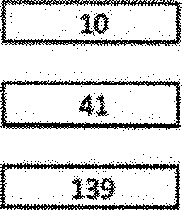
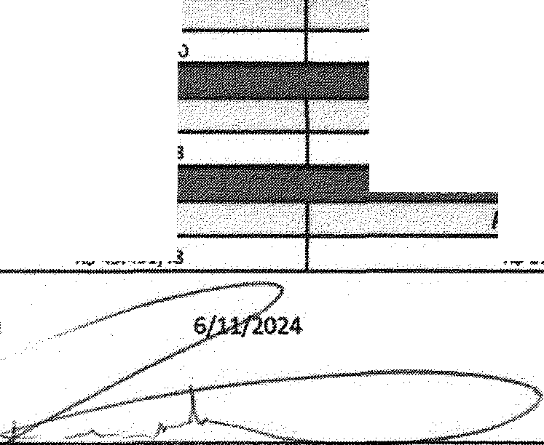




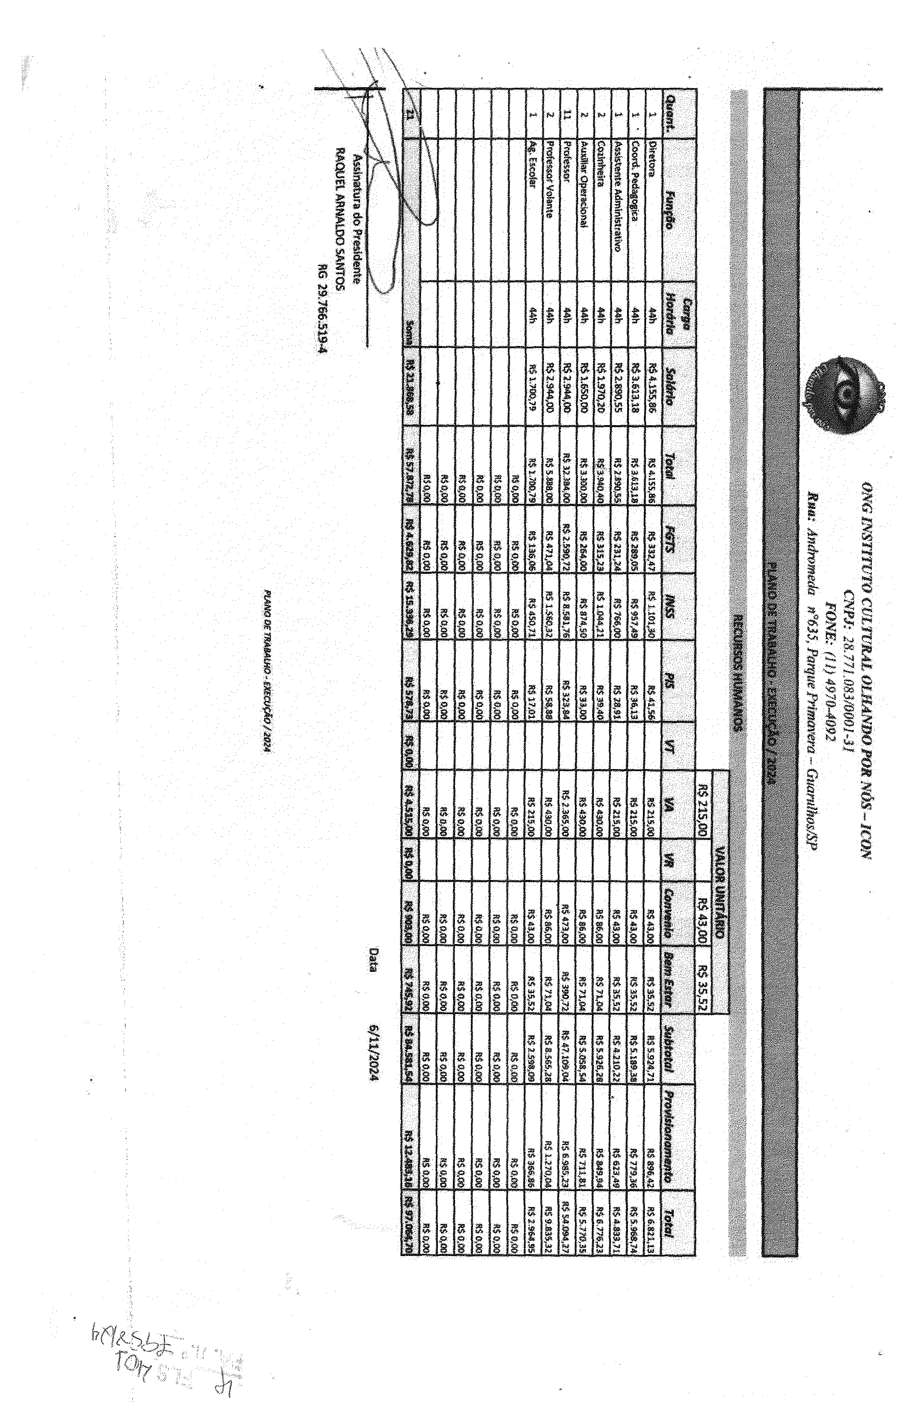

ONG INSTITUTO CULTUSAL OLHANDO POR NÓS-ICON
CNPJ; 2SM.aS3Mú31

Rua: Andromeda nª635. Parque Primavera - Guandhox/SP

 | RS 128^2Í,3A |
taostaws ,
Salários | R$ | 57.872,78 | R$ | 752,346,14
Senefícios | RS | 6.163,92 | R$ 73.967,04
Encargos Trabalhistas | R$ | 20.544,84 | RS | 267.082,88
. .. í ?: ■ . . Stíh-iatslfíl | «s | . | «s
pjwislo (21,57 sobre base FGTS} | R$ | 12.483,16 | R$ | 149.797,90
Sub-tottdfi) |  |  |  | 149.197,90

Agu® | R$ | 500,00 | R$ | 6.000,00
Luz | RS | 400,00 | RS | 4.800,00
Gás | R$ | 493,50 | R$ | 5.922,00
Material Pedagógico | R$ | 4.534,00 | R$ | 54.408,00
Material de limpeza | RS | 4.429,10 | RS | 53.149,20
Tetefone | RS | 250,W | R$ | 3.000,00
Contabilidade | RS | 3.119,40 | RS | 37.432,80
Pequenas Manutenções da unidade | R$ | 2.938,00 | R$ | 35.256,00
3 |  | 16.664,00 | RS | HW»

._ _. —
, Aluguei | RS | 15.050,00 | RS | 180,600,00
if>TU | RS | 47,64 | RS | 571,68
 | «$ | www | RS | 131.171,68

 | Valores Previstos 1
Qualificação de Recursos Humanos | R$ IWÍ i
Auxílio wo Pagamento d« féria* e 13« | R$2.000,00 :
Execução de Melhoria* na Unidade Eseeta | RS 42.142,88 j
Aquisição de Matertai Pedagógico | R$ 45.840,08
Aquisição de bens permanentes | R$ 22.745,74 5
' < ■::/< ■:/ / > ?::/J/: Z:⁵ /. : ? ///. | jjjji ;

^11/2024


Assinatura do Presidente
RAQUEL ARNALDO SANTOS
R6 29.766.519^
LL


ONGiNsmno cvltural olh.ando pgá nós - icon

CNPJ: 28.77

FONE: < 11) 4970^4092


Rua: And>x>meàa n^{s}o85_{t} Pamite Pfimm era — Gaamlh&s SP
 |  |  |  | lllll |  | OUAfjr. PflCFfSMW
i | 28,2 | W«3 | : MAS | A | 9 | 1
 |  |  |  | 8 | . S | 1
 |  |  |  | C | 9 | 1:
2 | 24,6 | Térreo | Berçário tl | ^{A} | 8 | 1
 |  |  |  | B | -8 | 1
 |  |  |  | C | ⁸ | 1
3 | 28,2 | Superior | Maternal | A | O | 1
 |  |  |  | B | 14 | 1
4 | 25 | Superior | Estágio 1 | A | 18 | i
5 | 25 | Superior | Estégto» | A | 18 | 1
6 | 25,65 | Superior | Estágio 11 | B | 25: | ■1
 |  |  |  |  | w | Xí
 |  |  |  |  | Volantes | 2
 |  |  |  |  | Total Professores | 13
Data 06/11/2024
H Ai-JO 1 jJ I í.AHA! 'í') -'J? *

atura da Diretora da unidade escolar
Assinatura do Presidente

